Z A P I S N I K

31. sjednice Vijeća Mjesnog odbora Vrbani, 28. studenog 2023. u prostorijama Mjesnog odbora Vrbani, Rudeška cesta 148, s početkom u 19:00 sati

NAZOČNI ČLANOVI VIJEĆA:
Ivan Kranjc, Borna Lozo, Nikola Kos, Tomislav Spahić, Milan Radulović, Davor Laura, Dominik Nizić, Antonija Skender, Lovro Hrust

NENAZOČNI ČLANOVI VIJEĆA:
nema

Predsjedava: Borna Lozo, predsjednik Vijeća.
Zapisnik vodi: Nikola Kos, potpredsjednik Vijeća.

Predsjednik konstatira da je nazočno 9 od ukupno 9 članova Vijeća, što znači da Vijeće može pravovaljano odlučivati, te otvara 31. sjednicu Vijeća Mjesnog odbora.

Vijeće jednoglasno prihvaća tekst Zapisnika 30. sjednice Vijeća, održane 31. listopada 2023. bez izmjena.

Na prijedlog predsjednika Vijeće jednoglasno utvrđuje

DNEVNI RED

- Prioriteti Mjesnog odbora Vrbani za plan komunalnih aktivnosti Gradske četvrti Trešnjevka-jug u 2024.
- Izmještanje zelenih otoka na području Mjesnog odbora Vrbani
- Davanje mišljenja na Nacrt prijedloga odluke o izmjeni i dopuni Odluke o mjestima za trgovinu na malo izvan prodavaonica i tržnica na malo koja se obavlja na pokretnim napravama i o vanjskom izgledu pokretnih naprava i privremenih građevina
- Davanje mišljenja na Nacrt prijedloga odluke o izmjenama Odluke o davanju u zakup i na drugo korištenje površina javne namjene
- Pitanja, prijedlozi i obavijesti
Ad 1. Prioriteti Mjesnog odbora Vrbani za plan komunalnih aktivnosti Gradske četvrti Trešnjevka-jug u 2024.
Članovi Vijeća primili su materijal uz poziv.
U raspravi sudjeluju: Borna Lozo, Lovro Hrust, Milan Radulović, Davor Laura, Dominik Nizić i Nikola Kos.
Vijeće nakon rasprave sa 6 glasova ZA i 3 SUZDRŽAN donosi

Z A K LJ U Č A K
o utvrđivanju prioriteta komunalnih aktivnosti Gradske četvrti za 2024.

- Vijeće Mjesnog odbora Vrbani utvrđuje prioritete komunalnih aktivnosti Gradske četvrti za 2024. kako slijedi:

Red.  br. | Naziv objekta/površine | Adresa | Opis  radova / usluge / opreme | PKA
1. | Zelena površina | Rudeška cesta 142 (sjeverno) k.č.br. 3963/2 k.o. Rudeš | Izrada projektne dokumentacije za hortikulturno uređenje „trga“ | 3.750,00 €
2. | Zelena površina | Kutnjački put bb k.č.br. 5875/1 k.o. Vrapče | Izrada projektne dokumentacije za izgradnju vježbališta za odrasle | 2.500,00 €
3. | Zelena površina | Zapadna strana potoka Vrapčak od Zagrebačke avenije do Rudeške ceste | Sanacija sipinjene staze | 7.800,00 €
4. | Zelena površina | Istočna obala potoka Vrapčak od Rudeške ceste do pješačkog mosta zapadno od Listopadske ulice 6 | Sanacija sipinjene staze | 2.400,00 €
5. | Dječje igralište | Ožujska ulica 9-11 | Postava antirtraumatske podloge | 4.400,00 €
6. | Zelena površina | Travanjska ulica 22 južno | Gradnja rampe za osobe smanjene pokretljivosti | 23.500,00 €
7. | Dječje igralište | Rudeška cesta 95 k.č.br. 5907/1 k.o. Rudeš | Izrada projektne dokumentacije rekonstrukcije dječjeg igrališta | 1.875,00 €
8. | Dječje igralište | Lipanjska ulica 1 južno k.č.br. 4056/1 k.o. Rudeš | Izrada projektne dokumentacije rekonstrukcije dječjeg igrališta | 2.500,00 €
9. | Zelena površina | Horvaćanska cesta (sjeverno) od Siječanjske ulice 17 do Travanjske ulice 19, k.č.br. 6022 i 7004/1 k.o. Vrapče i k.č.br. 4220/1 k.o. Rudeš | Izrada projektne dokumentacije za sadnju živice | 2.750,00 €
10. | Zelena površina | Listopadska ulica 1 zapadno | Izrada projektne dokumentacije za rampu na djelu stepenica | 1.500,00 €
11. | Zelena površina | Ulica Vrbani 27 (sjeverno) | Uređenje staze | 9.400,00 €
12. | Nogostup | Rudeška cesta 140 – 146 | Uređivanje zapadnog nogostupa | 25.000,00 €
13. | Nogostup | Rudeška cesta 148 - 158 | Uređivanje zapadnog nogostupa | 35.000,00 €
14. | Nogostup | Rudeška cesta 160E – 160 C | Uređivanje zapadnog nogostupa | 25.000,00 €
15. | Zelena površina | Ulica Vrbani 21 (sjeverno) k.č.br. 5797/1 k.o. Vrapče | Izrada projektne dokumentacije za hortikulturno uređenje | 2.500,00 €

- Ovaj se zaključak dostavlja Vijeću Gradske četvrti Trešnjevka – jug.

Ad 2. Izmještanje zelenih otoka na području Mjesnog odbora Vrbani
Članovi Vijeća primili su materijal uz poziv.
U raspravi sudjeluju : Borna Lozo, Nikola Kos, Lovro Hrust, Milan Radulović
Vijeće nakon rasprave sa 8 glasova ZA i 1 SUZDRŽAN donosi

Z A K LJ U Č A K
o izmještanju zelenih otoka na području Mjesnog odbora Vrbani

- Vijeće Mjesnog odbora Vrbani razmatralo je prijedlog predsjednika Vijeća o izmještanju zelenih otoka na području Mjesnog odbora Vrbani.
- Vijeće predlaže da se sljedećim lokacijama izmjeste zvona za plastiku, staklo i papir :
- Siječanjska ulica 9, sjeverozapadno
- ulica Vrbani 16, sjeverozapadno
- Vijeće predlaže da se na sljedećim lokacijama izmjeste zvona za papir i plastiku:
- ulica Vrbani 27, sjeverozapadno
- Travanjska ulica 14, sjeveroistočno
- Palinovečka ulica 47, sjeverno
- Ovaj se zaključak dostavlja Vijeću Gradske četvrti Trešnjevka – jug.

Siječanjska 9 sjeverozapadno
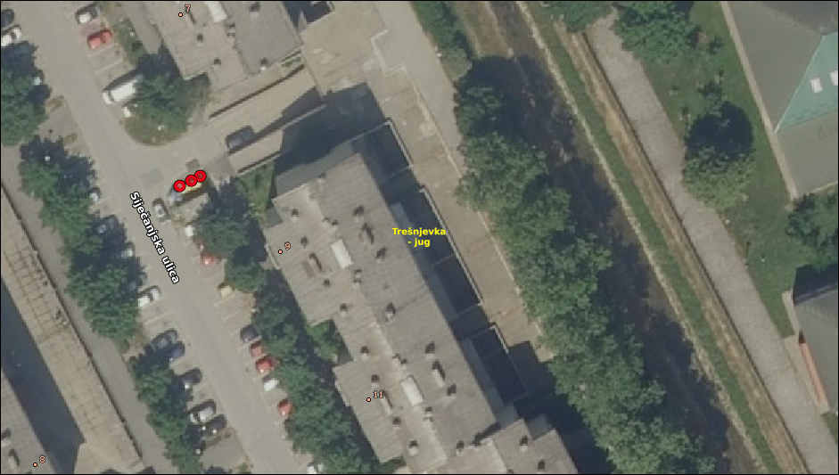
Vrbani 16 sjeverozapadno

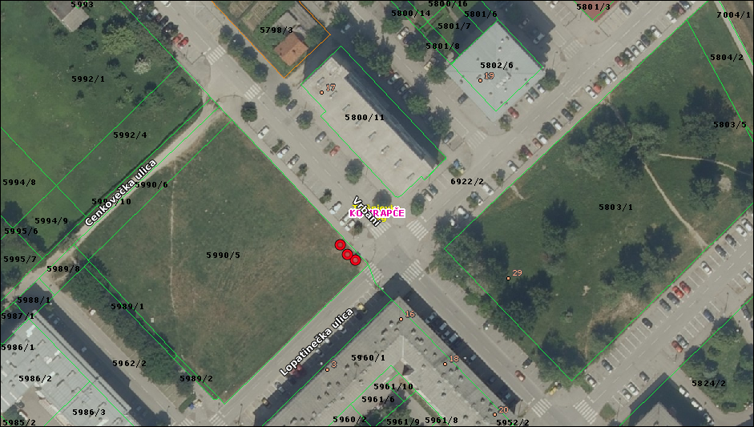

Vrbani 27 sjeverozapadno
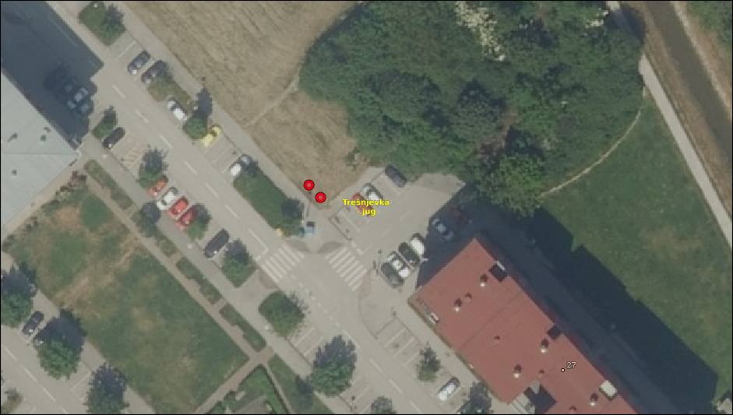
Travanjska 14 sjeveroistočno
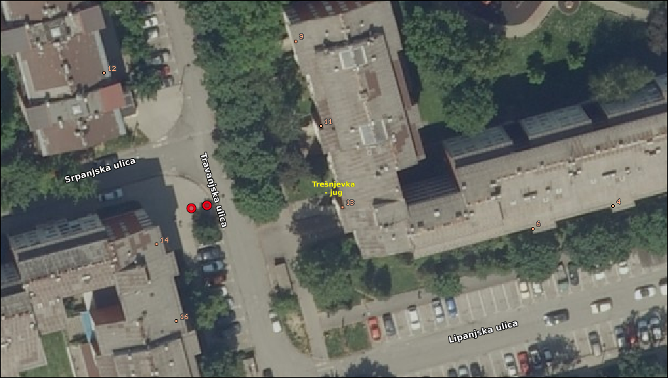
Palinovečka 47 sjeverno
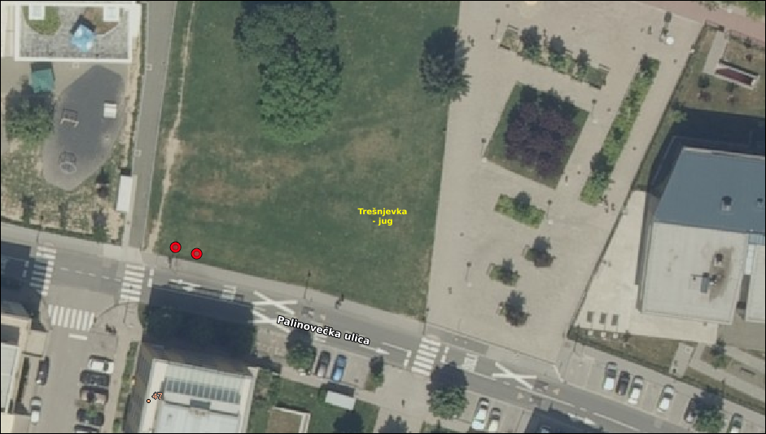

Ad 3. Davanje mišljenja na Nacrt prijedloga odluke o izmjeni i dopuni Odluke o mjestima za trgovinu na malo izvan prodavaonica i tržnica na malo koja se obavlja na pokretnim napravama i o vanjskom izgledu pokretnih naprava i privremenih građevina
Članovi Vijeća primili su materijal uz poziv.
U raspravi sudjeluju : Milan Radulović, Borna Lozo, Nikola Kos.
Vijeće nakon rasprave sa 8 glasova ZA i 1 SUZDRŽAN donosi
Z A K LJ U Č A K
o davanju mišljenja na Nacrt prijedloga Odluke o izmjeni i dopuni Odluke o mjestima za trgovinu na malo izvan prodavaonica i tržnica na malo koja se obavlja na pokretnim napravama i o vanjskom izgledu pokretnih naprava i privremenih građevina

- Vijeće Mjesnog odbora Vrbani razmatralo je Nacrt prijedloga Odluke o mjestima za trgovinu na malo izvan prodavaonica i tržnica na malo koja se obavlja na pokretnim napravama i vanjskom izgledu pokretnih naprava i privremenih građevina.
- Vijeće daje pozitivno mišljenje na predmetni Prijedlog.
- Ovaj zaključak dostavlja se Vijeću Gradske četvrti Trešnjevka – jug.
Ad 4. Davanje mišljenja na Nacrt prijedloga odluke o izmjenama Odluke o davanju u zakup i na drugo korištenje površina javne namjene
Članovi Vijeća primili su materijal uz poziv.
U raspravi sudjeluju : Milan Radulović, Borna Lozo, Nikola Kos.
Vijeće nakon rasprave sa 8 glasova za i 1 suzdržan donosi

Z A K LJ U Č A K
o davanju mišljenja na Nacrt prijedloga Odluke o izmjenama Odluke o davanju u zakup i na drugo korištenje površina javne namjene
- Vijeće Mjesnog odbora Vrbani razmatralo je Nacrt prijedloga Odluke o izmjenama Odluke o davanju u zakup i na drugo korištenje površina javne namjene.
- Vijeće daje pozitivno mišljenje na predmetni Prijedlog.
- Ovaj zaključak dostavlja se Vijeću Gradske četvrti Trešnjevka – jug.

Ad 5. Pitanja, prijedlozi i obavijesti
Predsjednik i potpredsjednik obaviještavaju članove Vijeća o upitima i sastancima sa predstavnicima stanara.

Dovršeno u 20:04

KLASA:024-08/23-003/2336
URBROJ:251-13-11-15/007-23-2
U Zagrebu, 28. studenoga 2023.

Zapisnik sastavio:
Nikola Kos
Predsjednik
Vijeća Mjesnog odbora
Vrbani
Borna Lozo

Izvješće o glasanju na 31. sjednici VMO Vrbani, 28.11.2023.
Članovi Vijeća |  |  | zapisnik | Dnevni red | Ad 1. | Ad 2. | Ad 3. | Ad 4.
1. | LOVRO HRUST |  | + | + | + | + | + | +
2. | NIKOLA KOS |  | + | + | + | + | + | +
3. | IVAN KRANJC |  | + | + | 0 | + | + | +
4. | DAVOR LAURA |  | + | + | 0 | + | + | +
5. | BORNA LOZO |  | + | + | + | + | + | +
6. | DOMINIK NIZIĆ |  | + | + | + | + | + | +
7. | MILAN RADULOVIĆ |  | + | + | + | + | + | +
8. | ANTONIJA SKENDER |  | + | + | + | + | + | +
9. | TOMISLAV SPAHIĆ |  | + | + | 0 | 0 | 0 | 0

* ZA= +
PROTIV= —
SUZDRŽAN= 0
NIJE PRISUTAN= prekrižiti ime

